院 系 数据科学与计算机学院 学 号 14353205 姓 名 刘万里
【实验题目】HTML&CSS实验(4)
【实验目的】学习CSS选择器的使用方法。
【调试工具】浏览器和编辑器。三种可选编辑方式：
(1) 本地调试：记事本
(2) 在线调试：http://172.18.187.11:8080/lab/html4/index.jsp
(3) 新在线调试：http://172.18.187.11:8080/lab/html4/index.html
(去颜色后再拷贝出来)

* 在线图像存放地点：http://172.18.187.11:8080/lab/html4/images

【实验要求】
除了题目中有说明，本次实验均不使用连接符~和+，也不能自行加id和class，不能修改正文（<body>的内容），只能按题意增加或修改样式(<style>的内容)。
不能用!important。

【实验内容】
1、为网页sohu.html添加样式。首先要求对于链接的访问，平时和访问过的链接都没有下划线并且显示为黑色字，鼠标移动到链接上方时链接文字显示下划线和蓝色字，点击(按下)链接时链接文字显示下划线并且变为红色字；然后，设计样式让每行的偶数链接显示绿色字并且没有下划线(如下图所示)，悬浮和活动链接与原来一样。
样式属性提示：
text-decoration: none;
text-decoration:underline;
color:red。
参考效果：
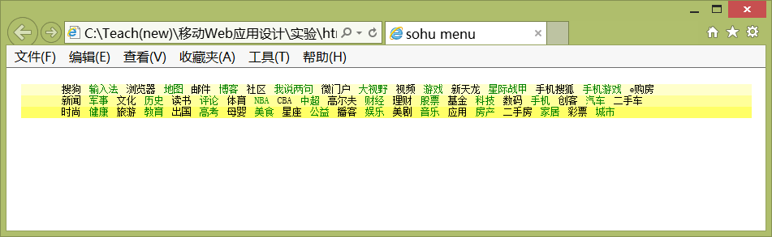

完成后保存网页(sohu.html)并截屏浏览器(ctrl+alt+PrintScreen)：
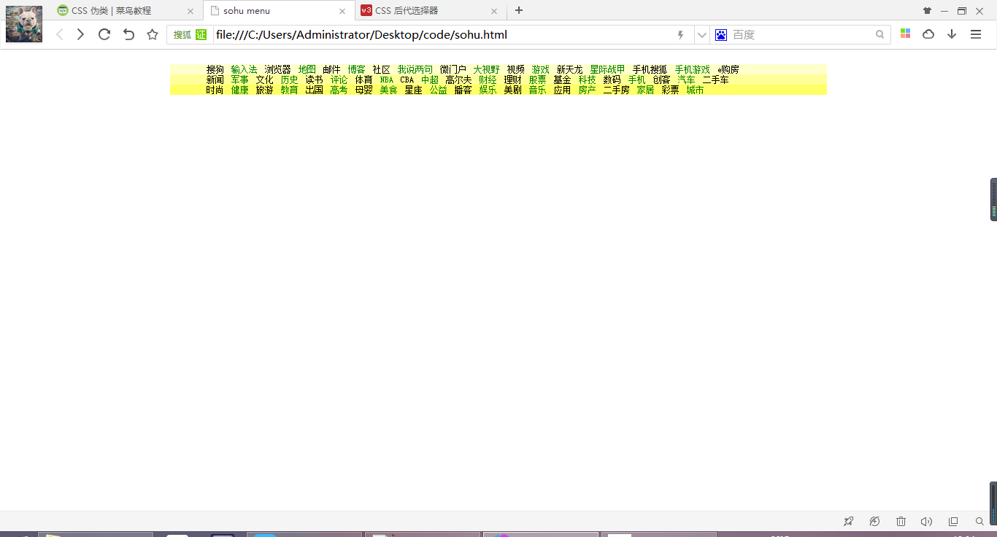
样式表：
a:link{text-decoration:none;color:black;}
li:nth-child(even) a:link{text-decoration:none;color:green;}
a:visited{text-decoration:none;color:black;}
li:nth-child(even) a:visited{text-decoration:none;color:green;}
a:hover{text-decoration:underline;color:blue;}
li:nth-child(even) a:hover{text-decoration:underline;color:blue;}
a:active{text-decoration:underline;color:red;}
li:nth-child(even) a:active{text-decoration:none;color:green;}
2、为网页register.html添加样式，使得：被聚焦的输入域的背景变为黄色，单选或多选的选中项的文字显示为红色字；disabled的按钮的字体显示为灰色字；textarea中选中的文字颜色变为白色，背景变为蓝色。
采用的样式属性名提示：background-color，color。本题可以用+span。参考效果：
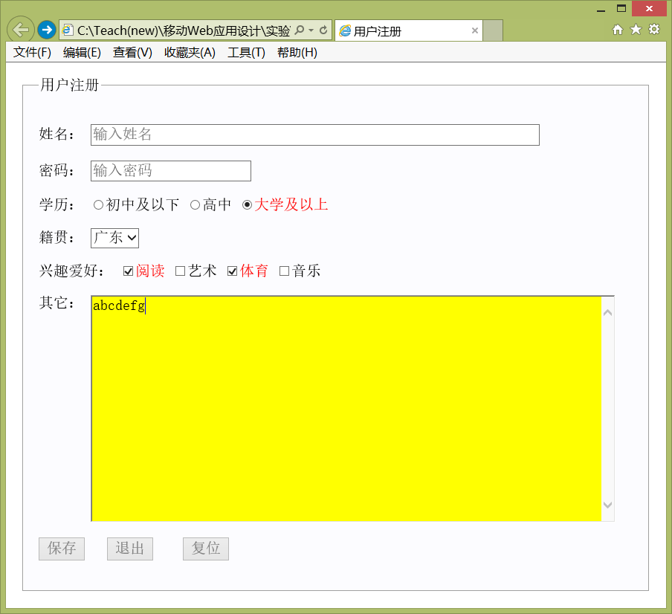
完成后进行保存(register.html)并截屏浏览器：
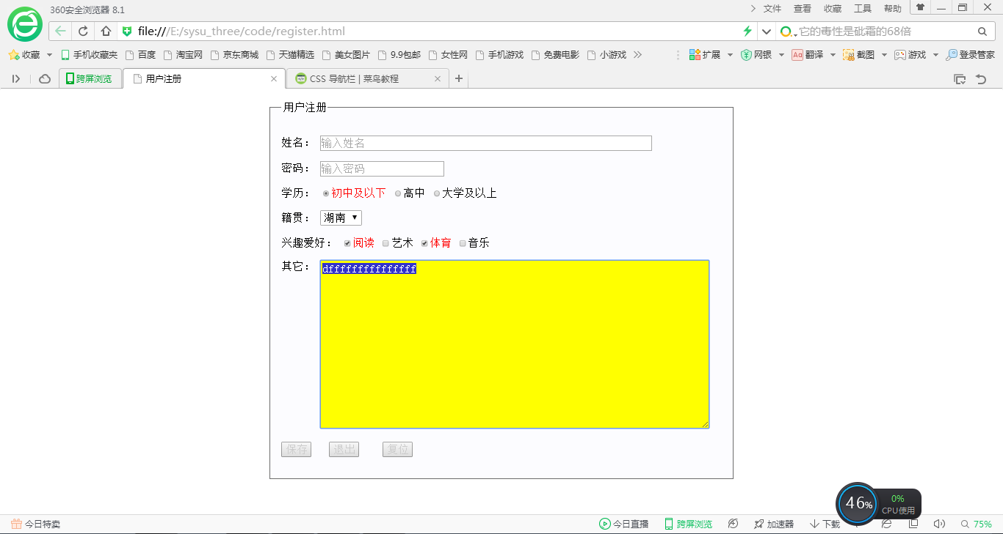
样式表：
input:focus,textarea:focus{background-color:yellow;}
button:disabled,input:disabled{color:#CCC;}
input:checked+span{color:red;}
textarea::selection{color:white;background-color:blue;}
3、(sohu1.html)实现下图样式。注意：除了加指定的选择器，不要修改任何代码。参考效果：
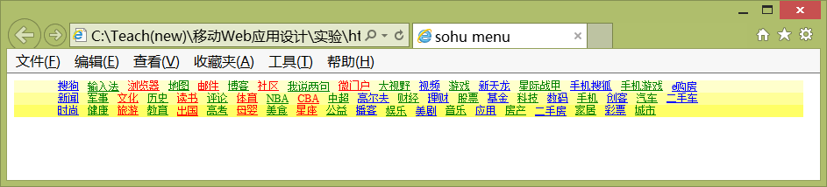

完成后保存网页(sohu1.html)并截屏浏览器(ctrl+alt+PrintScreen)：
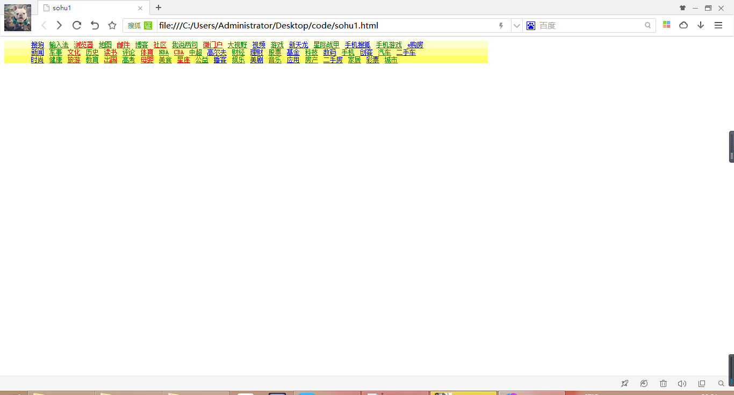
样式表：
a{color:blue;text-decoration:underline;}
li:nth-child(even) a{color:green;}
li:nth-child(n+3):nth-child(-n+9):nth-child(odd) a{color:red;}
4、为网页ZhuZiQing.html加上选择器，使得:
(1) 链接和访问过的链接显示为蓝色字体并且没有下划线
(2) 按下链接显示为棕色字体且没有下划线
(3) 每个段落左对齐并且首行缩进两个字
(4) 每个段落首字母为1个半字大小
(5) 每个段落第一行用斜体字
(6) 鼠标移动到段落上方时，段落文字显示为绿色字
(7) 偶数段落显示为粗体字
(8) 引用文献采用上标 {vertical-align:super;font-size:10px}

参考效果：
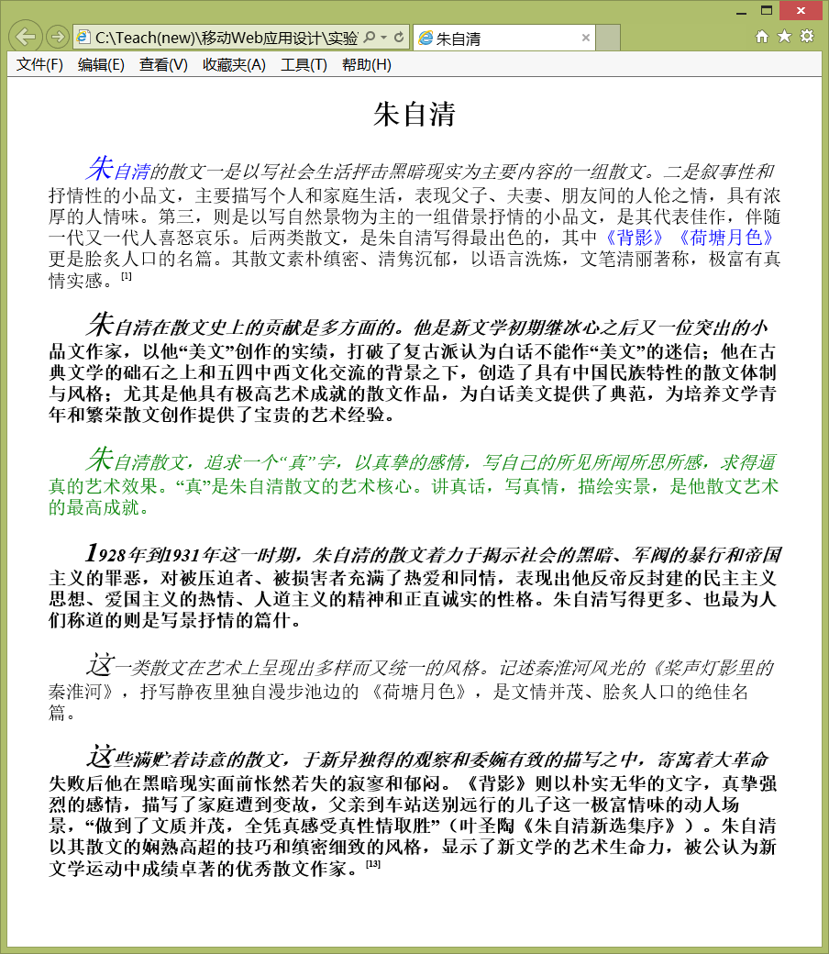
用文件ZhuZiQing.html保存完成后的网页并截屏浏览器(ctrl+alt+PrintScreen)：
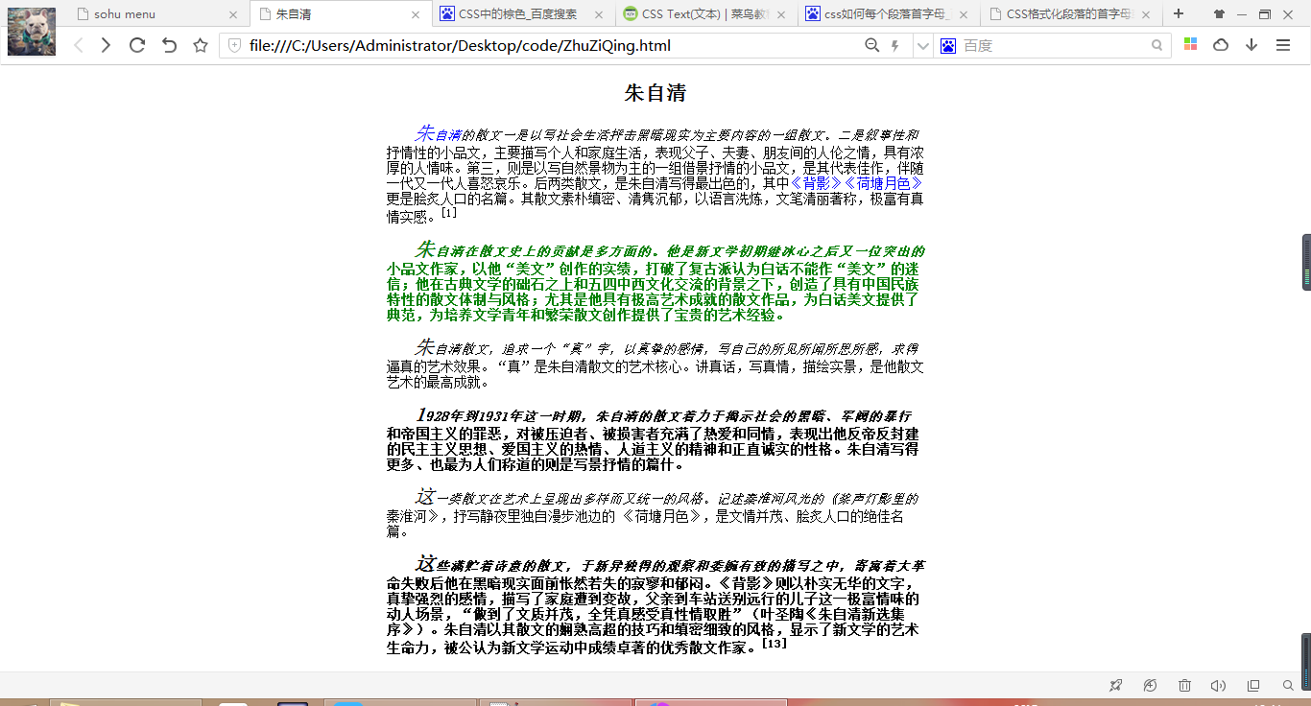
样式表：
a:link,a:visited{color:blue;text-decoration:none;}
a:active{color:#532301;text-decoration:none;}
p{text-align:left;text-indent:2em;}
p:first-letter{font-size:1.5em}
p:first-line{font-style:italic;}
p:hover{color:green;}
p:nth-of-type(even){font-weight:bold;}
.ref{vertical-align:super;font-size:10px;}
5、为网页(LotusPond .html)编写样式，使得其平时显示如下：
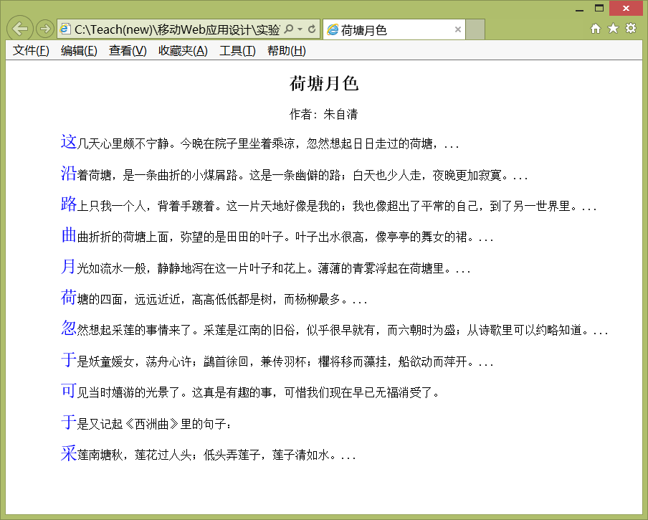
当把鼠标移动到某个段落(下面为第二段)上方时，显示如下：
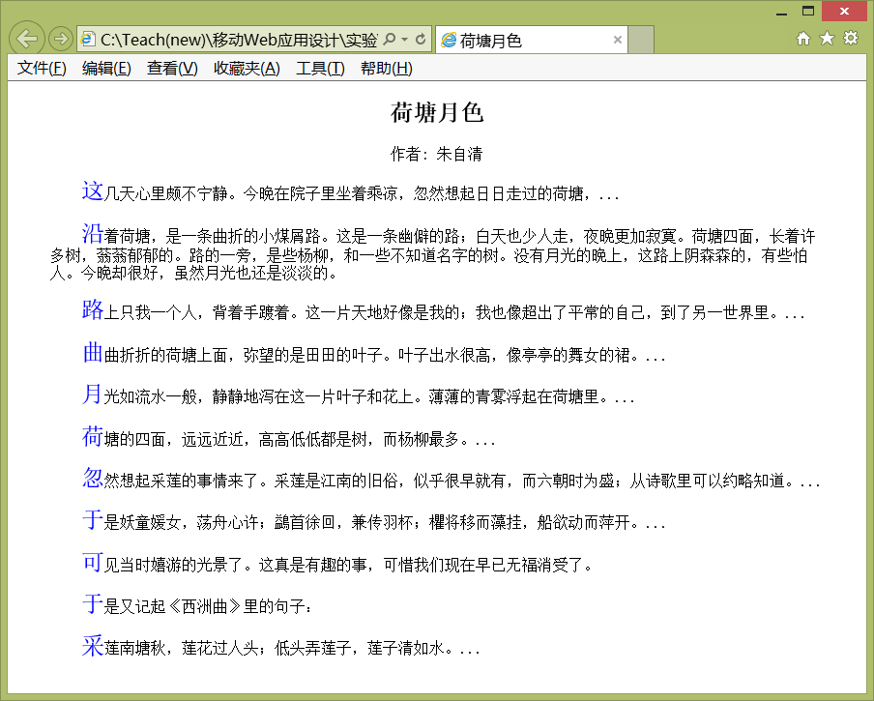
不显示元素采用属性：{display:none}
显示元素采用属性：{display:inline} (行内元素) 或 {display:block} (块级元素)

用文件LotusPond .html保存完成后的网页并截屏浏览器(ctrl+alt+PrintScreen)：
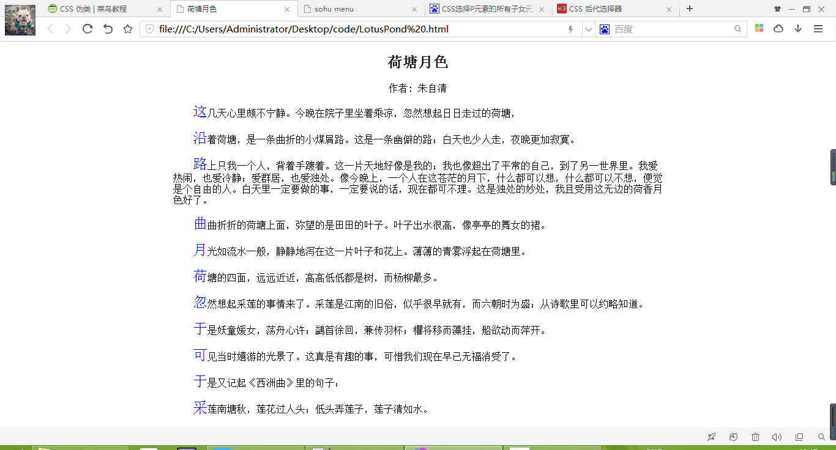
样式表：
p:nth-child(n+3){text-indent:2em;}
p+:first-letter{color:blue;font-size:1.5em;}
span{display:none;}
span:first-child{display:inline;}
p:hover span{display:inline;}
p:nth-child(n+3){text-align:left;}

6、在网页(calendar.html)中增加选择器（不要改动样式的次序或增加样式）后得到如下网页显示：
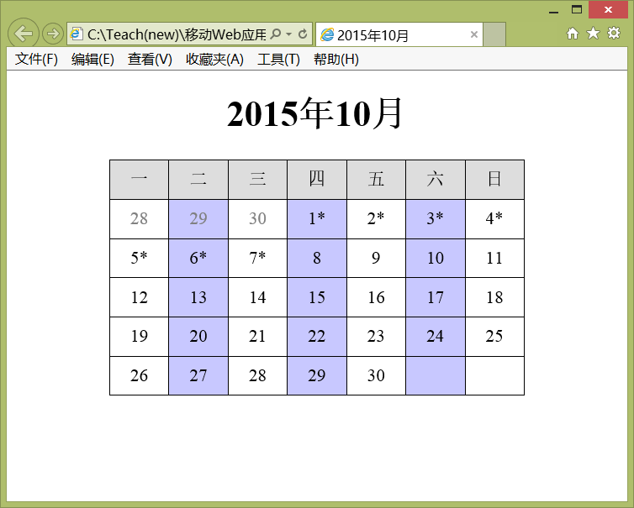

用文件calendar.html保存完成后的网页并截屏浏览器(ctrl+alt+PrintScreen)：
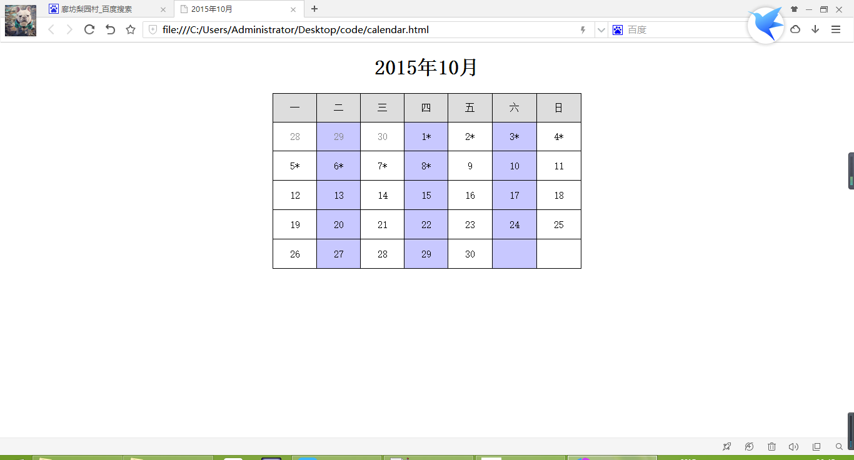
样式表：
tr:first-child > td{background-color:#DDD}
td:nth-child(even){background-color:rgb(200,200,255);}
tr:nth-of-type(2) td:nth-child(-n+3){color:grey;}
tr:nth-of-type(2) td:nth-child(n+4):nth-child(-n+7):after,
tr:nth-of-type(3) td:nth-child(-n+4):after{content:"*";}
7、用网页(chess.html)设计一个国际象棋棋盘和棋子：
（1）设计棋盘并摆设棋子(棋子图像文件在images目录中)，只能使用标签h1、table、tr、td、img（已给出了它们的样式），不能使用其他标签，也不能使用类和id属性：
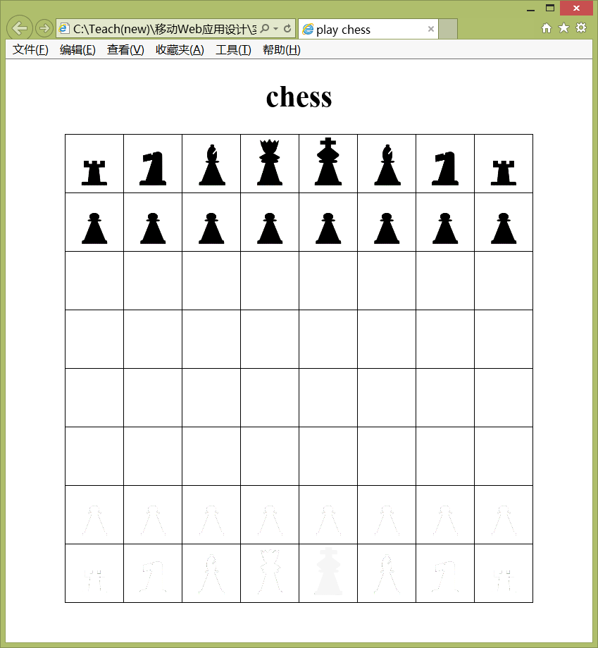
*其中的白色棋子不显眼
完成后截图：
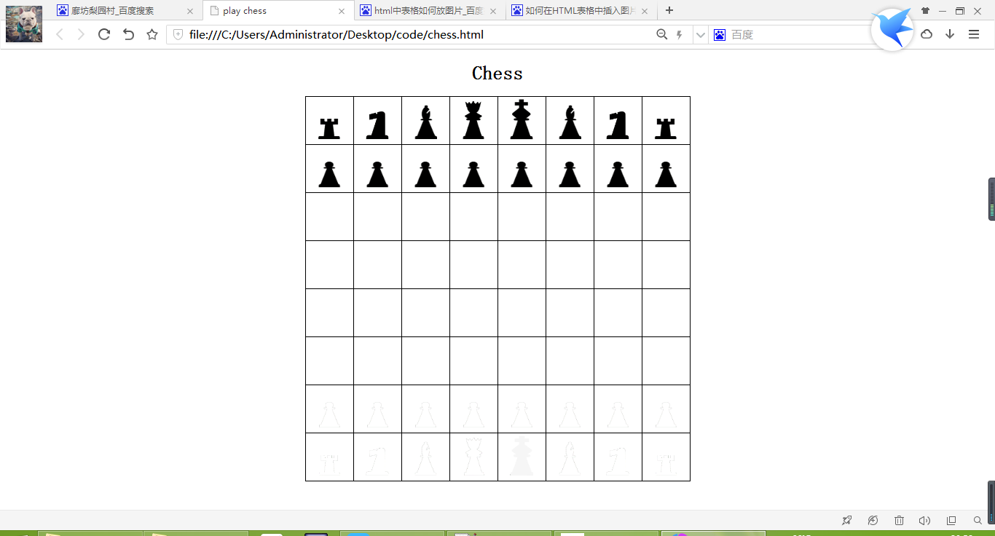
html文件的主要内容：
<body>
<h1>Chess</h1>
<table>
<tr>
<td><img src='images/rook.gif'</td>
<td><img src='images/knight.gif'></td>
<td><img src='images/bishop.gif'></td>
<td><img src='images/Queen.gif'></td>
<td><img src='images/King.gif'></td>
<td><img src='images/bishop.gif'></td>
<td><img src='images/knight.gif'></td>
<td><img src='images/rook.gif'</td>
</tr>
<tr>
<td><img src='images/pawn.gif'></td>
<td><img src='images/pawn.gif'></td>
<td><img src='images/pawn.gif'></td>
<td><img src='images/pawn.gif'></td>
<td><img src='images/pawn.gif'></td>
<td><img src='images/pawn.gif'></td>
<td><img src='images/pawn.gif'></td>
<td><img src='images/pawn.gif'></td>
</tr>
<tr>
<td></td>
<td></td>
<td></td>
<td></td>
<td></td>
<td></td>
<td></td>
<td></td>
</tr>
<tr>
<td></td>
<td></td>
<td></td>
<td></td>
<td></td>
<td></td>
<td></td>
<td></td>
</tr>
<tr>
<td></td>
<td></td>
<td></td>
<td></td>
<td></td>
<td></td>
<td></td>
<td></td>
</tr>
<tr>
<td></td>
<td></td>
<td></td>
<td></td>
<td></td>
<td></td>
<td></td>
<td></td>
</tr>
<tr>
<td><img src='images/pawn2.gif'></td>
<td><img src='images/pawn2.gif'></td>
<td><img src='images/pawn2.gif'></td>
<td><img src='images/pawn2.gif'></td>
<td><img src='images/pawn2.gif'></td>
<td><img src='images/pawn2.gif'></td>
<td><img src='images/pawn2.gif'></td>
<td><img src='images/pawn2.gif'></td>
</tr>
<tr>
<td><img src='images/rook2.gif'</td>
<td><img src='images/knight2.gif'></td>
<td><img src='images/bishop2.gif'></td>
<td><img src='images/Queen2.gif'></td>
<td><img src='images/King2.gif'></td>
<td><img src='images/bishop2.gif'></td>
<td><img src='images/knight2.gif'></td>
<td><img src='images/rook2.gif'</td>
</tr>
</table>

（2）按如下步骤和要求为棋盘加上样式：
A、一般状态下，每个格子(td)具有两种背景色(background-color)之一：rgb(100,100,100), rgb(200,200,200)。
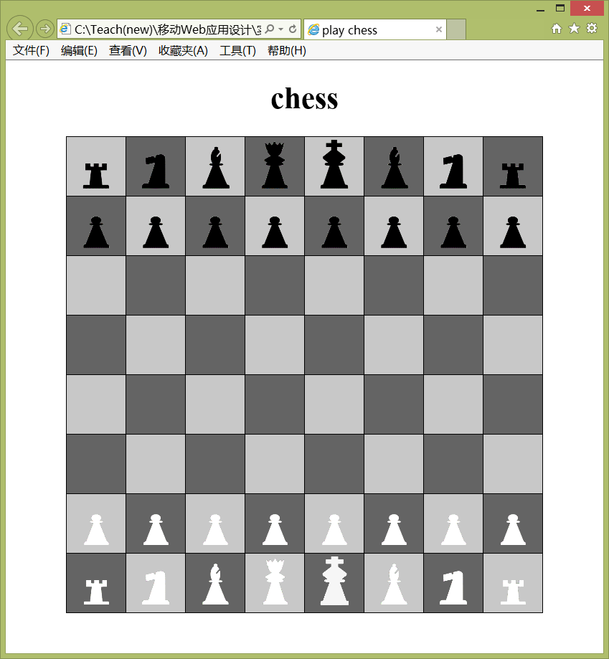
B、鼠标移动到淡色格上方时，淡色格的背景色(background-color)变为rgb(200,200,240):
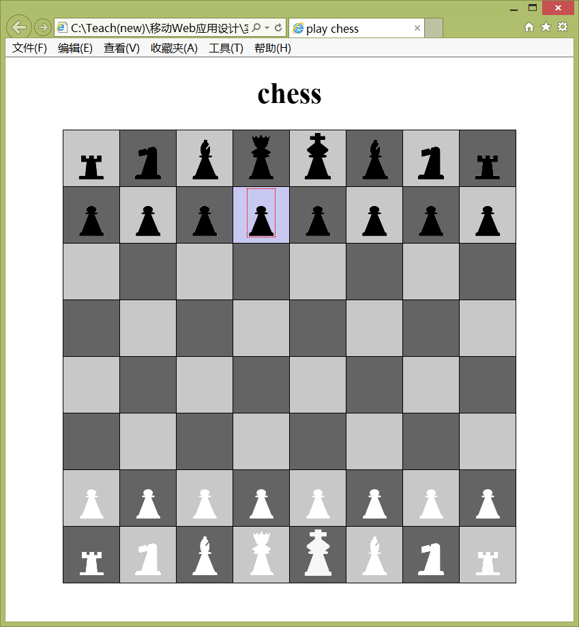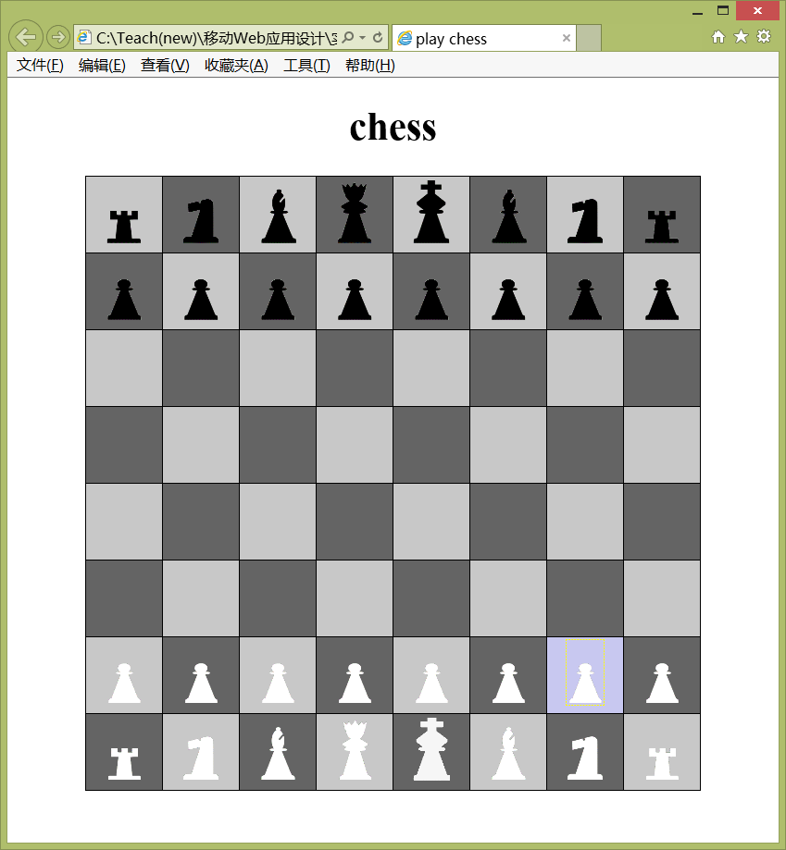
C、鼠标移动到深色格上方时，深色格的背景色(background-color)变为rgb(100,100,160):
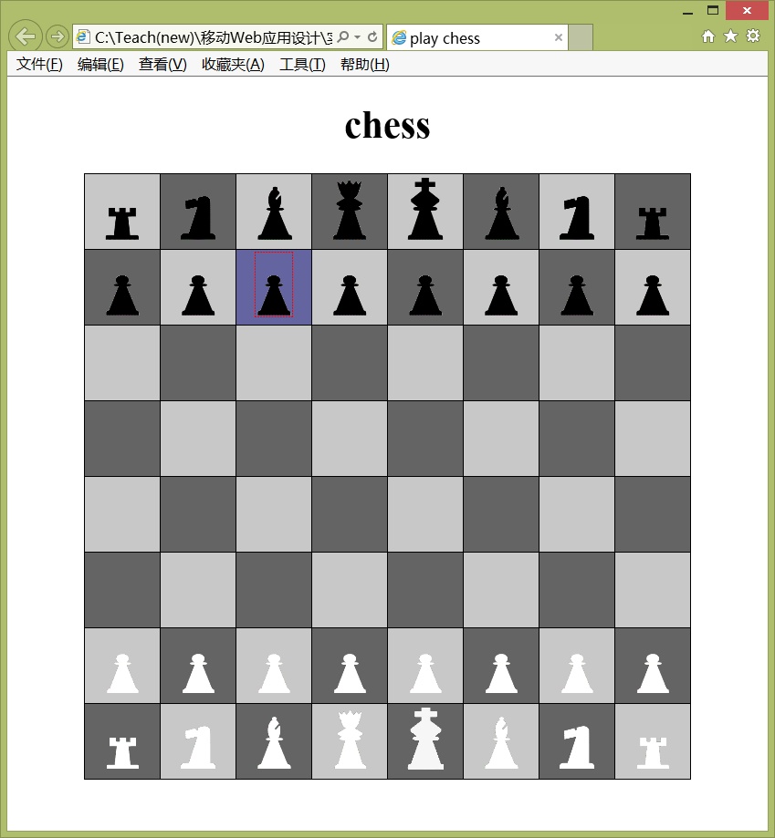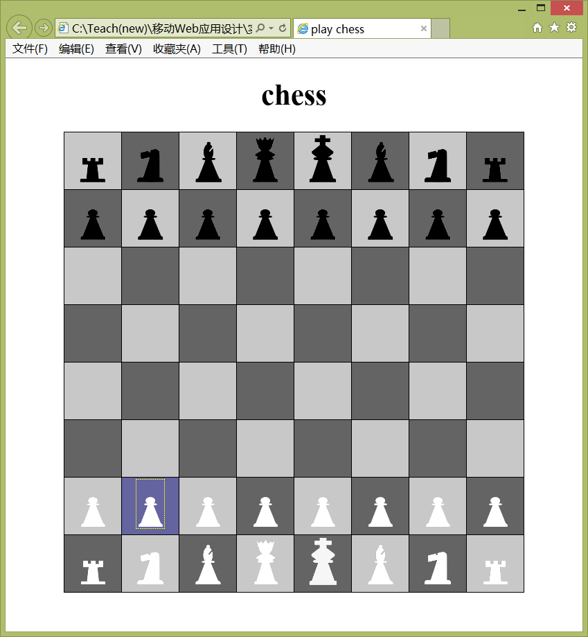
D、当鼠标移到白色棋子(img)上方时，白色棋子边框显示黄色虚线border:dashed 1px yellow。参见步骤B和步骤C的图。
E、当鼠标移到黑色棋子(img)上方时，黑色棋子边框显示红色虚线border:dashed 1px red。参见步骤B和步骤C的图。
F、要求悬浮在棋子上时格子线不动。
用文件chess.html保存完成后的网页，当鼠标移到黑色棋子和白色棋子上分别截一幅图：

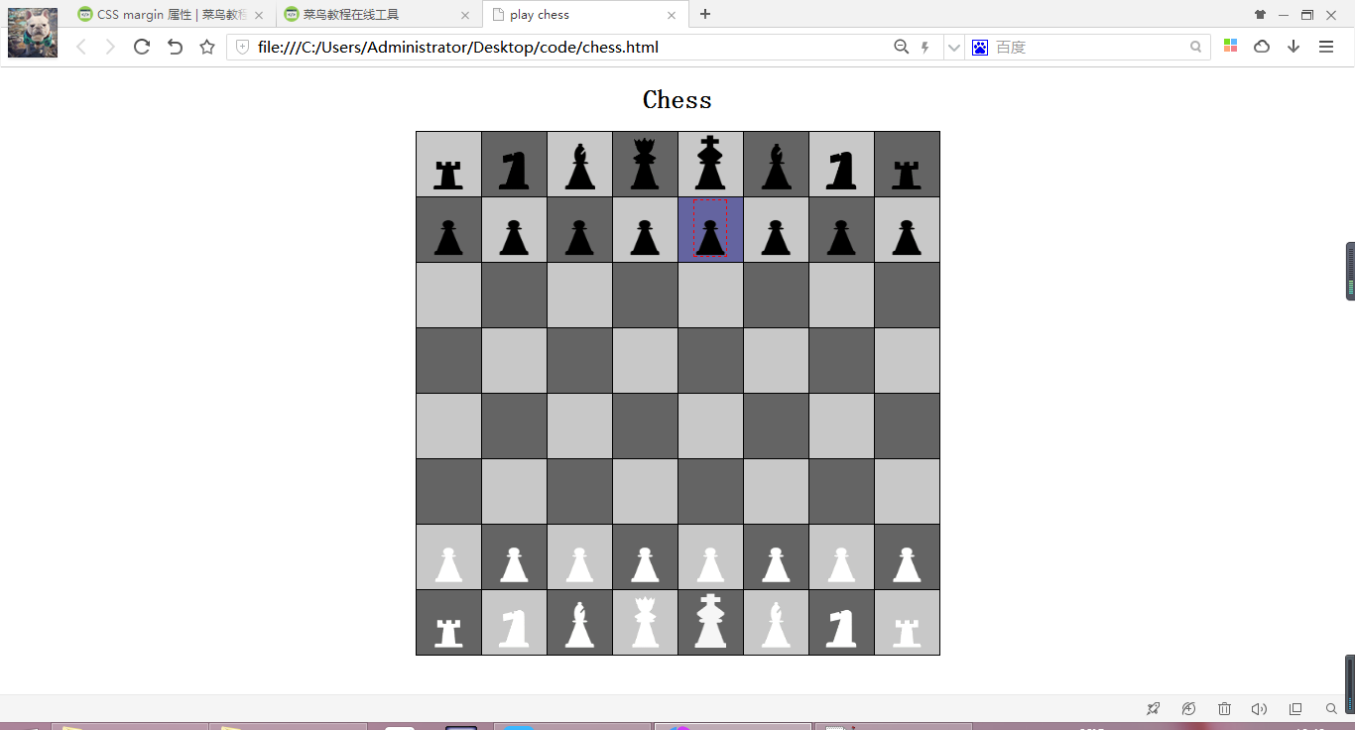
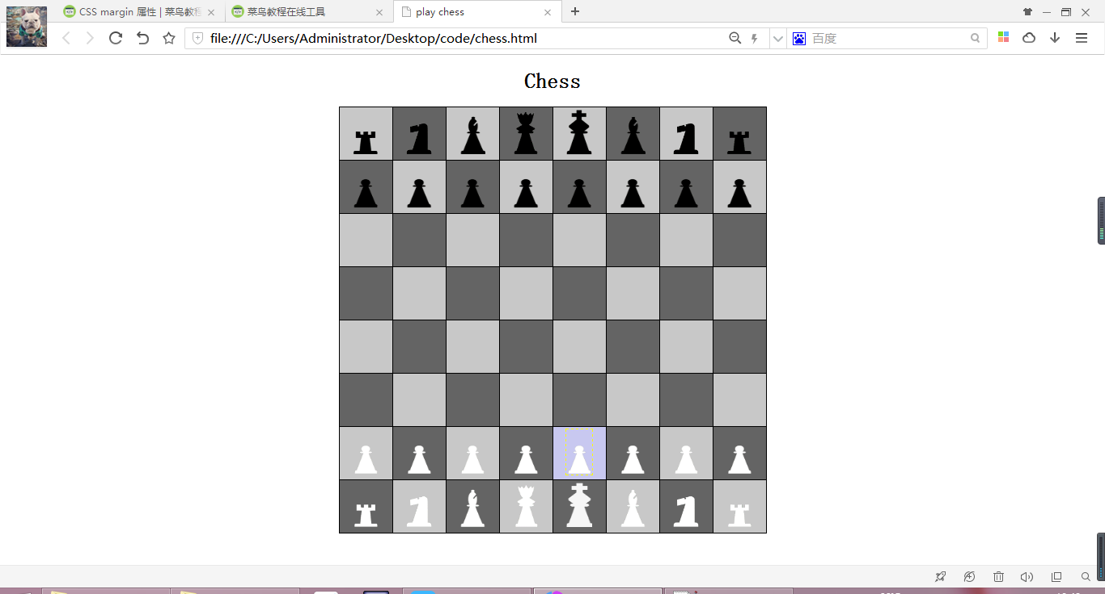
与步骤（1）相比，新增的样式表：
tr:nth-of-type(odd)>td:nth-of-type(odd),
tr:nth-of-type(even)>td:nth-of-type(even){background-color:rgb(200,200,200);}
tr:nth-of-type(odd) >td:nth-of-type(even),
tr:nth-of-type(even) >td:nth-of-type(odd){background-color:rgb(100,100,100);}
tr:nth-of-type(odd)>td:nth-of-type(odd):hover,
tr:nth-of-type(even)>td:nth-of-type(even):hover{background-color:rgb(200,200,240);}
tr:nth-of-type(odd) >td:nth-of-type(even):hover,
tr:nth-of-type(even) >td:nth-of-type(odd):hover{background-color:rgb(100,100,160);}
tr:nth-child(n+7) td>img:hover{border:dashed 1px yellow;margin:auto}
tr:nth-child(-n+2) td>img:hover{border:dashed 1px red;margin:auto}

问题：为了实现步骤E增加的样式是什么？
tr:nth-child(-n+2) td>img:hover{border:dashed 1px red;}
问题：为了实现步骤F增加的样式是什么？
tr:nth-child(n+7) td>img:hover{border:dashed 1px yellow;margin:auto}
tr:nth-child(-n+2) td>img:hover{border:dashed 1px red;margin:auto}
【完成情况】
是否完成了这些步骤？(√完成 ×未做或未完成)
1 [√ ] 2 [√ ] 3 [ √] 4 [ √] 5 [√ ] 6 [ √] 7(1)[ √] 7(2) [√ ]

【实验体会】
写出实验过程中遇到的问题，解决方法和自己的思考;并简述实验体会（如果有的话）。
- 在刚开始打开sohu.html时，发现所有链接都是有下划线的，但是在html代码中并没有发现有表示下划线的地方，苦苦思索原因，才发现超链接是默认带下划线的。
- 对伪类选择器的概念不熟悉
- 不知道如何选中偶数行的链接，查看课件，有nth-child(even)的方法，但是写了代码：li:nth-child(even)后并没有效果。原因是，这样的写法我们选中li的内容，但是li的内容是为空的，这里我们应该选择的是li的子女a标签，因此应该写成li:nth-child(even) a。
- 不知道如何选中文本中的首字母和首行，百度找到答案：CSS利用伪元素:first-letter和:first-line，提供了一种可以只对段落中的某一部分设置样式的方法。
- CSS如何选择P元素的所有子女span元素：只需要p span就是选择p包含的所有span元素。
- 不知道如何解决格子线会动的问题，请教舍友才知道是因为hover时加了个边框，导致图片的每个方向增大了1个px，因此可以在hover的时候让它再次居中，设置margin:0px或者margin：auto即可。并且自己对margin的属性也不熟悉：margin简写属性在一个声明中设置所有外边距属性。该属性可以有1到4个值。分别是上，右，下，左。
【交实验报告】
(a) 每位同学单独完成本实验内容并填写实验报告。
(b) 截止时间：2016年10月15日 11:00（周六）
上交作业网站：http://172.18.187.11/netdisk/default.aspx?vm=14web
文件夹: /实验上交/html4
上传文件：(1) 学号_姓名_htm4.doc (实验报告)
(2) 学号_姓名_ html4.rar (包含所有的html文件)

